韩国东亚日报3月17日报道

地方大学扩大国际交流

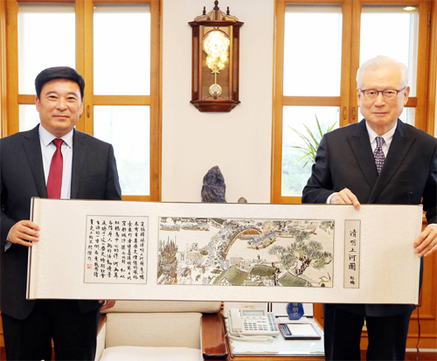

王清义-中国华北水利水电大学党委书记（左）与启明大学签订交流协议之后，向启明大学校长赠送了一幅中国北宋时期的画作。照片为启明大学提供

为了增强教育竞争力和吸引外国优秀留学生，地方大学的国际交流事业正在逐步扩大中。
启明大学在3月16日发布了如下信息：中国教育部已经批准了启明大学和华北水利水电大学的合作办学项目。位于中国河南省郑州市的4年制大学----华北水利水电大学建校于1951年，现有19个院，61个系，在校生有2万5000多名。
启明大学和华北水利水电大学的合作办学专业是环境设计专业，这个专业将从今年9月开始每年特招120名中国学生。这个项目是先在中国学习两年，后在启明大学学习两年，学习完4年课程之后将会获得“2+2”双学位，启明大学的教授也会去中国给学生上课。
启明大学校长申一熙最近访问了波兰、匈牙利，并与这两个国家，就如何扩大艺术、文化方面的学术交流问题进行了讨论。
申校长与波兰的雅盖隆大学签订了学术交流协议。1364年由波兰的国王设立的高等教育机关----雅盖隆大学，培养出了天文学家尼古拉·哥白尼，教皇若望·保禄二世等著名人物。这个学校有15个系，在校生有4万6000多名。启明大学于1998年与波兰的肖邦音乐大学共同成立了启明肖邦音乐院，开始与波兰的大学进行交流，并从2009年开始每3年举行一次“亚洲太平洋国际肖邦钢琴比赛”。启明大学和匈牙利的国立李斯特音乐院，于2010年设立了启明李斯特音乐院，这个学校开设了包括硕士学位课程的多种多样的课程。
申校长说：“为了帮助学生提高自身的专业能力，我们将会进一步扩大与欧洲名校的交流。”
最近启明大学与亚洲国家的教育交流也非常密切。现在启明大学与59个国家、306个大学和33个机关签订了协议，在启明大学学习的外国留学生总共有1100多名，他们来自于全世界100多个国家。
岭南大学最近与香港韩国人商工会就海外现场实习项目签订了协议，香港韩国人商工会帮助岭南大学的学生进行海外现场实习规划、运作、寻找当地可以实习的企业，管理学生以及帮助学生落户。
1976年设立的香港韩国人商工会的会员是200个驻韩国的企业与韩国侨胞企业。岭南大学目前与48个国家，369个大学及机关签订了交流协议，在校外国留学生有1100多名，来自与62个国家。
大邱大学最近与日本的明治学院大学签订了交流协议，这是一个共同运营学术研究和学生交流、促进教职员相互交流的项目。1863年成立的明治学院大学现在有6个系，在校生有1万2千多名。大邱大学目前与34个国家，257个大学以及机关进行着交流，外国学生来自与60多个国家，总共有580名。（翻译：张秀丽）

